

**21. december 2021**

**PRODUKTRESUMÉ**

**for**

**Polyvar, bistadestrip**

**0. D.SP.NR.**

30157

**1. VETERINÆRLÆGEMIDLETS NAVN**

Polyvar

**2. KVALITATIV OG KVANTITATIV SAMMENSÆTNING**

En bistadestrip indeholder:

**Aktivt stof:**

Flumethrin 275 mg

**Hjælpestoffer:**

Alle hjælpestoffer er anført under pkt. 6.1

**3. LÆGEMIDDELFORM**

Bistadestrip

Gule plastikstrips med 15 huller.

**4. KLINISKE OPLYSNINGER**

**4.1 Dyrearter**

Honningbi (*Apis mellifera*)

**4.2 Terapeutiske indikationer**

Behandling af varroatose hos honningbier forårsaget af flumethrinfølsomme *Varroa destructor-*mider.

**4.3 Kontraindikationer**

Skal ikke anvendes i tilfælde af kendt resistens mod pyrethroider som beskrevet i pkt. 4.4.

**4.4 Særlige advarsler**

Alle familier i samme bigård bør behandles på samme tid.

Produktet bør anvendes som led i en integreret indsats mod varroa.

For effektivt at reducere risikoen for resistensudvikling skal flumethrin indeholdende produkter – som andre acaricider – ikke bruges flere år i træk. I stedet bør der foretages streng rotation med produkter, der indeholder aktive stoffer fra andre kemiske grupper. Afhængig af den lokale resistenssituation kan et ophold i behandlingen på mere end et år være nødvendigt. Da flumethrin og tau-fluvalinat tilhører samme kemiske klasse er de ikke egnede til rotation med hinanden.

Uhensigtsmæssig brug af produktet kan resultere i en øget risiko for resistensudvikling og kan i sidste ende resultere i ineffektiv terapi og tab af familier.

Generelt anbefales det at teste acaricid følsomhed på regionalt plan, f.eks. med bioassays eller molekylær analyse (PCR). Flumethrin indeholdende produkter skal ikke anvendes i tilfælde af kendt resistens over for pyrethroider. Hvor resistens over for pyrethroider tidligere er set, bør det overvejes at teste familien på ny, da følsomheden kan vende tilbage efter flere år.

Flyveaktivitet er nødvendig for eksponering for det aktive stof. I tilfælde af langvarige perioder med lav flyveaktivitet, f.eks. pga. dårlige vejrforhold kan effekten nedsættes.

Effekten af behandling bør monitoreres ved hjælp af etablerede standardtests som kontinuerlig overvågning af naturligt midenedfald ved brug af indskudsbakke eller ved vurdering af midetryk per 100 bier for at fastslå om vinterbehandling med f.eks. oxalsyre er nødvendigt.

**4.5 Særlige forsigtighedsregler vedrørende brugen**

**Særlige forsigtighedsregler for dyret**

I et par timer efter opsætning af produktet kan der, i forbindelse med tilvænning, dannes klynger af bier ved flyvespalten.

Der skal sikres passende ventilation af bistadet i tilfælde af høje temperaturer.

Polyvar er ikke testet i perioder med ekstremt varmt vejr. Produktet kan påvirke bistadets ventilation, i samme omfang som almindelige metoder til indskrænkning af flyvespalten, og bør derfor fjernes midlertidigt hvis det vurderes nødvendigt.

**Særlige forsigtighedsregler for personer, der administrerer lægemidlet**

Opbevar posen med bistadestrips i den ydre emballage ind til brug.

Åbn posen lige før anvendelse af strips.

Vask hænder med koldt vand efter montering af bistadestrips.

**Andre forsigtighedsregler**

-

**4.6 Bivirkninger**

Ingen.

**4.7 Drægtighed, diegivning eller æglægning**

Ikke relevant.

**4.8 Interaktion med andre lægemidler og andre former for interaktion**

Skal ikke anvendes samtidig med andre acaricider mod varroatose.

**4.9 Dosering og indgivelsesmåde**

Til brug i bistader. Anvendes ved flyvespalten som en port.

Anvend to strips per standardbistade.

Anvendelse af bistadestrips:

Behandling bør påbegyndes inden for kort tid efter honningtræk og honninghøst for at sikre tilstrækkelig flyveaktivitet for behandlingseffekt og en sund udvikling af bierne over vinteren. Behandling bør anvendes i mindst 9 uger indtil slutningen af flyveaktivitet men ikke længere end 4 måneder. I tilfælde af fortsat midenedfald efter 9 uger skal behandlingen fortsættes. Således vil behandlingen sædvanligvis dække den kritiske fase af potentiel horisontal overførsel af mider, f.eks. ved røveri. Effekten af behandling bør monitoreres som beskrevet i pkt. 4.4.

Bistadestrippen skal monteres på flyvespalten på en sådan måde at bierne kun kan komme ind og ud af stadet gennem hullerne i strippen. Hele overfladen samt hullerne i strippen skal være utildækkede for at sikre kontakten mellem bier og strip samt sikre ventilation til stadet. Stripsene er designet så de ikke hæmmer fjernelsen af døde bier. Der må ikke klippes i stripsene.

Denne pakke indeholder kun bistadestrips. Dog kan der, afhængig af bistadetypen og størrelsen af flyvespalten, være brug for redskaber så som stifter, hæfteklammer, søm eller stykker af træ til fastgørelse af strippen. Stripsen kan fastgøres på forskellige måder, fra yder- eller indersiden af bistadet.

På bistader med bred flyvespalte kan to strips fastgøres ved siden af hinanden (se figur 3a, b for f.eks. Boczonadi, Dadant, Deutsch normal, Langstroth, Simplex, Spaar-Kast og Zander bistader).

På bistader med lille flyvespalte kan strimlerne fastgøres som en kasse foran flyvespalten (se figur 3c, f.eks. Layens, A-Ž bistader).

Eksempler er illustreret nedenfor:

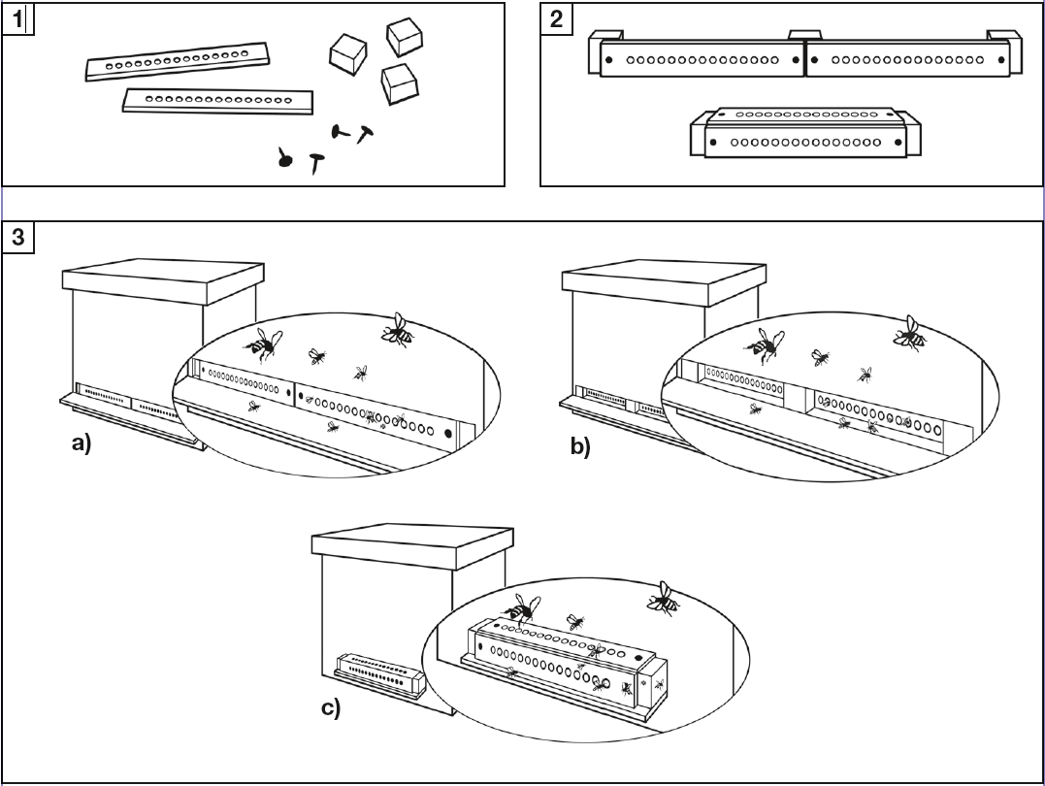

Bistadestrippen må ikke genbruges

**4.10 Overdosering**

På grund af bistadestrippens karakter er overdosering ikke sandsynlig, og tegn på overdosering forventes ikke.

**4.11 Tilbageholdelsestid**

Honning: 0 dage.

Må ikke anvendes under honningtræk.

**5. FARMAKOLOGISKE EGENSKABER**

Farmakoterapeutisk gruppe: Ektoparasiticider til topical brug, inkl. insekticider.

ATCvet-kode: QP 53 AC 05.

**5.1 Farmakodynamiske egenskaber**

Flumethrin er et ektoparasitært middel i gruppen af syntetiske pyrethroider. De syntetiske pyrethroider interfererer, i henhold til gældende viden, med natriumkanalen i nervecellernes membraner under excitation, hvilket resulterer i gentagne langvarige affyringer, der fører til parasittens død. α-cyanogruppen på alkoholdelen af phenoxyfluorbenzyl anses for at være ansvarlig for den langvarige forlængelse af natriumpermeabilitet. I undersøgelser af struktur-aktivitetsforhold af en række pyrethroider, blev der bemærket interferens med receptorer af en vis chiral konformation, hvilket ledte til en selektiv aktivitet overfor ektoparasitter. Der er ikke set nogen anticholinesteraseaktivitet for disse forbindelser. Der er rapporteret om resistens overfor pyrethroider i varroamider. Nogle tilfælde er tilskrevet en ændring i ekspression af visse afgiftningsenzymer, men den mest almindelige mekanisme for udvikling af resistens synes at være ved mutationer i target-receptoren, den ovennævnte natriumkanal i nervecellernes membraner.

I et feltstudie udført med honningbifamilier angrebet af *Varroa destructor*, blev genotyperne af de mider der var tilbage efter behandling (≤5 % af miderne da effekten var ≥95 %) vurderet for tilstedeværelse af resistensmutationer. Mider med en resistensmutation blev påvist hos ca. 50 % af familierne behandlet med Polyvar og hos ca. 64 % af familierne behandlet med et andet godkendt pyrethroid. Den gennemsnitlige procentdel af homozygote resistente tilbageværende mider pr familie var ca. 34 % i familier behandlet med Polyvar og 49 % i familier behandlet med et andet godkendt pyrethroid. Derfor bør der foretages behandlingsrotation (som beskrevet i pkt. 4.4) for at forhindre yderligere selektion for resistens.

**5.2 Farmakokinetiske egenskaber**

Bier bliver eksponeret for det aktive stof ved direkte kontakt med porten ved indgang og udgang af bistadet samt indirekte ved social kontakt inde i bistadet. Der er ingen fordampning af det aktive stof.

**5.3 Miljømæssige forhold**

-

**6. FARMACEUTISKE OPLYSNINGER**

**6.1 Hjælpestoffer**

Dibutyladipat

Propylenglycoldicaprylocaprat

Epoxyderet soyaolie

Stearinsyre

Polyvinylchlorid

Titandioxid (E171)

Jernoxid, gul (E172)

**6.2 Uforligeligheder**

Ingen kendte.

**6.3 Opbevaringstid**

I salgspakning: 5 år

Efter første åbning af den indre emballage: Anvendes straks.

Ikke anvendte veterinærlægemidler skal kasseres.

**6.4 Særlige opbevaringsforhold**

Dette veterinærlægemiddel kræver ingen særlige forholdsregler vedrørende opbevaringen.

**6.5 Emballage**

Polyester/aluminium/LPDE foliepose

Pakningsstørrelse:

Æske med 1 foliepose (10 bistadestrips)

Æske med 10 folieposer (100 bistadestrips)

Ikke alle pakningsstørrelser er nødvendigvis markedsført.

**6.6 Særlige forholdsregler ved bortskaffelse af rester af lægemidlet eller affald**

Ikke anvendte veterinærlægemidler samt affald heraf bør destrueres i henhold til lokale retningslinjer.

Polyvar (bistadestrips eller tomme poser) må ikke udledes i vandløb, da dette kan være farligt for fisk og andre organismer i vandet.

**7. INDEHAVER AF MARKEDSFØRINGSTILLADELSEN**

Bayer Animal Health GmbH  
51368 Leverkusen  
Tyskland

**Repræsentant**

Elanco Denmark ApS

Lautrupvang 12, 1. Sal

2750 Ballerup

**8. MARKEDSFØRINGSTILLADELSESNUMMER (NUMRE)**

57266

**9. DATO FOR FØRSTE MARKEDSFØRINGSTILLADELSE**

8. marts 2017

**10. DATO FOR ÆNDRING AF TEKSTEN**

21. december 2021

**11. UDLEVERINGSBESTEMMELSE**

HP